Муниципальное Автономное Дошкольное Образовательное Учреждение детский сад № 14 «Аленка»

Знатоки народной мудрости
Квест-игра для дошкольников старшей группы
Воспитатели:
Чевозерова Людмила Николаевна
Макарова Марина Геннадьевна

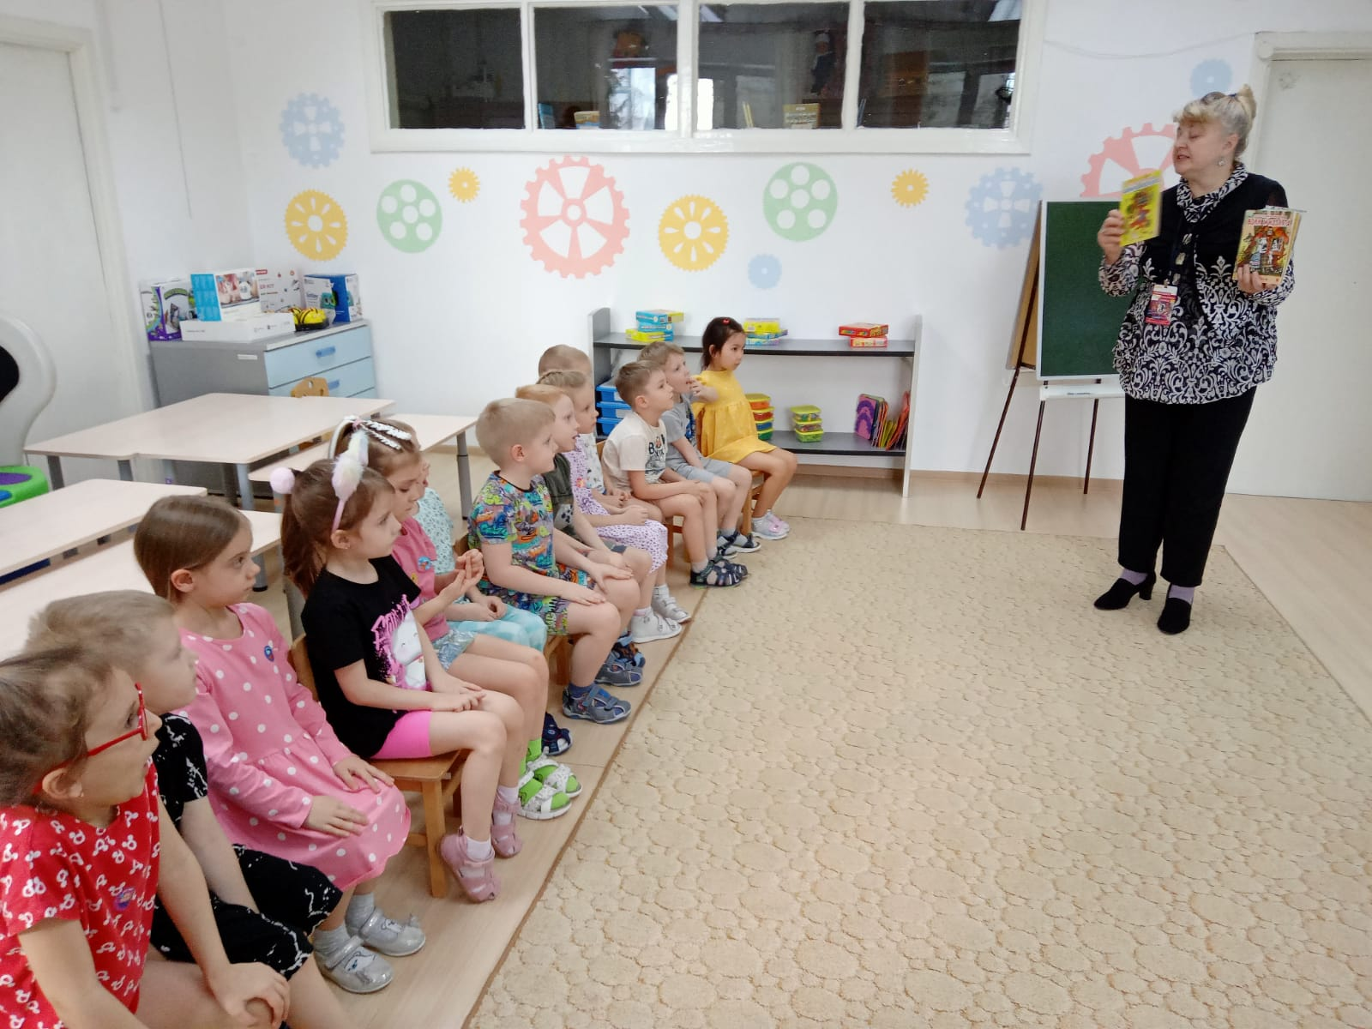

г Новосибирск
Цель: Способствовать формированию у детей интереса к русским народным сказкам, к русскому языку, к народной мудрости. Создавать позитивный эмоциональный настрой у дошкольников.
Задачи:
- Формировать интерес к русской народной сказке, как кладезю яркого богатства русского языка.
- Способствовать формированию умения узнавать сказку по иллюстрациям, загадкам, эпизодам.
- Создавать условия для расширения у детей словарного запаса.
- Расширять представления детей о многообразии художественных выразительных средств, помочь почувствовать красоту и выразительность русского языка.
- Способствовать развитию речевой, познавательной активности детей, умению сравнивать, обобщать, делать выводы.
- Способствовать развитию творческой активности детей в деятельности.
- Развивать мышление, воображение, зрительную память.
- Воспитывать доброжелательность, умение сотрудничать.
Предварительная работа:
- Встреча с сотрудником библиотеки им. Братьев Гримм.
- Чтение русских народных сказок, рассматривание иллюстраций в книгах.
- Знакомство с особенностями языка и фразеологическими оборотами русских народных сказок.

Оборудование:
- Разрезные картинки с сюжетами сказок.
- Обруч, мяч, картинки для игры «Назови героя сказки».
- Волшебная книга сказок.
- Атрибуты для игры «Волшебный сундучок».
- Презентация «Русские народные сказки».
- Театр игрушки «Жихарка».

Ход деятельности:
Ребята, я предлагаю вам, отправиться в путь-дороженьку: белый свет повидать, людей посмотреть, встретиться с русскими народными сказками.
Только вот дорога эта не проста. Вы должны будете очень постараться, вспомнить много сказок, ответить на хитрые вопросы, помочь сказочным героям. А за это вы получите в конце пути сюрприз от меня: волшебную книгу.
А теперь в путь! В страну чудес и волшебства! Чтобы все у нас получилось, надо встать в круг и сказать слова, которые нам помогут
Собрались все дети в круг
Ты мой друг и я твой друг
Крепче за руки возьмемся
И друг другу улыбнемся.
Дороженька нам предстоит дальняя. А поможет нам волшебный клубочек, он и покажет дорогу к русским народным сказкам.
Русские народные сказки учат нас отличать добро от зла, ведь недаром во многих сказках можно прочитать фразу: “Сказка ложь, да в ней намёк, добрым молодцам урок”.
- Ребята, клубок привел нас с вами к яблоньке. А вы знаете, в какой сказке встречается яблонька? Посмотрите, а яблочки на ней не простые, а с загадками.
1 задание «Загадки по сказкам».
(Дети слушают внимательно отрывки из сказок и определяют название.)
Летела стрела и попала в болото.
А в том болоте поймал её кто-то.
Кто, распростившись с зеленою кожею
Сделался милой, красивой, пригожей. ("Царевна-лягушка")

Нет ни речки, ни пруда.
Где воды напиться?
Очень вкусная вода
В ямке от копытца. ("Сестрица Алёнушка и братец Иванушка")

Отворили дверь козлята
И пропали все куда-то. ("Волк и козлята")

На окошке он студился
Взял потом и укатился
На съедение лисе. ("Колобок")

Помогла нам яблонька,
Помогла нам печка,
Помогла хорошая, голубая речка,
Все нам помогали, все нас укрывали,
К матушке и батюшке мы домой попали.
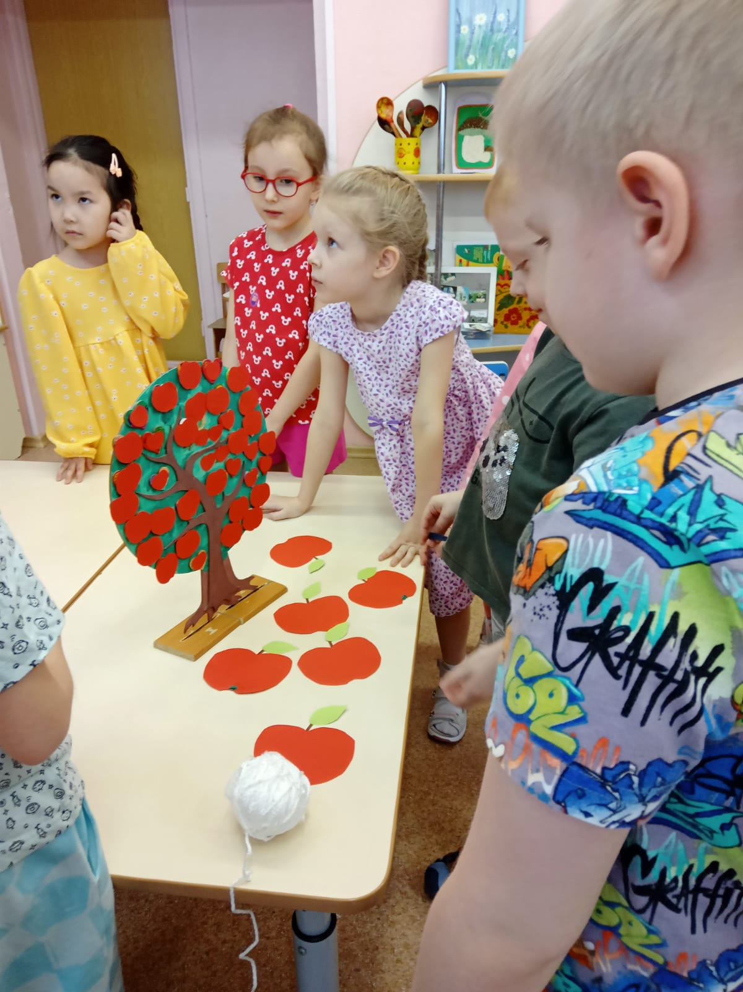Кто унес братишку? Назовите книжку? ("Гуси-лебеди")

Уплетая калачи,
Ехал парень на печи.
Покатился по деревне,
И женился на царевне. ("По щучьему велению")

Сидит в корзинке девочка
У мишки за спиной.
Он, сам того не ведая,
Несет ее домой. … («Маша и медведь»)

Надо курочке бежать
Петушка скорей спасать
Он так торопился,
Бедный, подавился. («Петушок и бобовое зернышко»)

Молодцы, все загадки отгадали! Путь наш продолжается. Клубок привел нас с вами к терему и здесь нас ждет следующее задание.
2 задание. “Хорошо ли вы знаете сказки”
По иллюстрациям участники называют сказки: «Колобок», «Курочка Ряба», «Гуси-лебеди», «Царевна-лягушка», «Теремок», «Волк и козлята», «По-Щучьему веленью», «Лиса и волк».
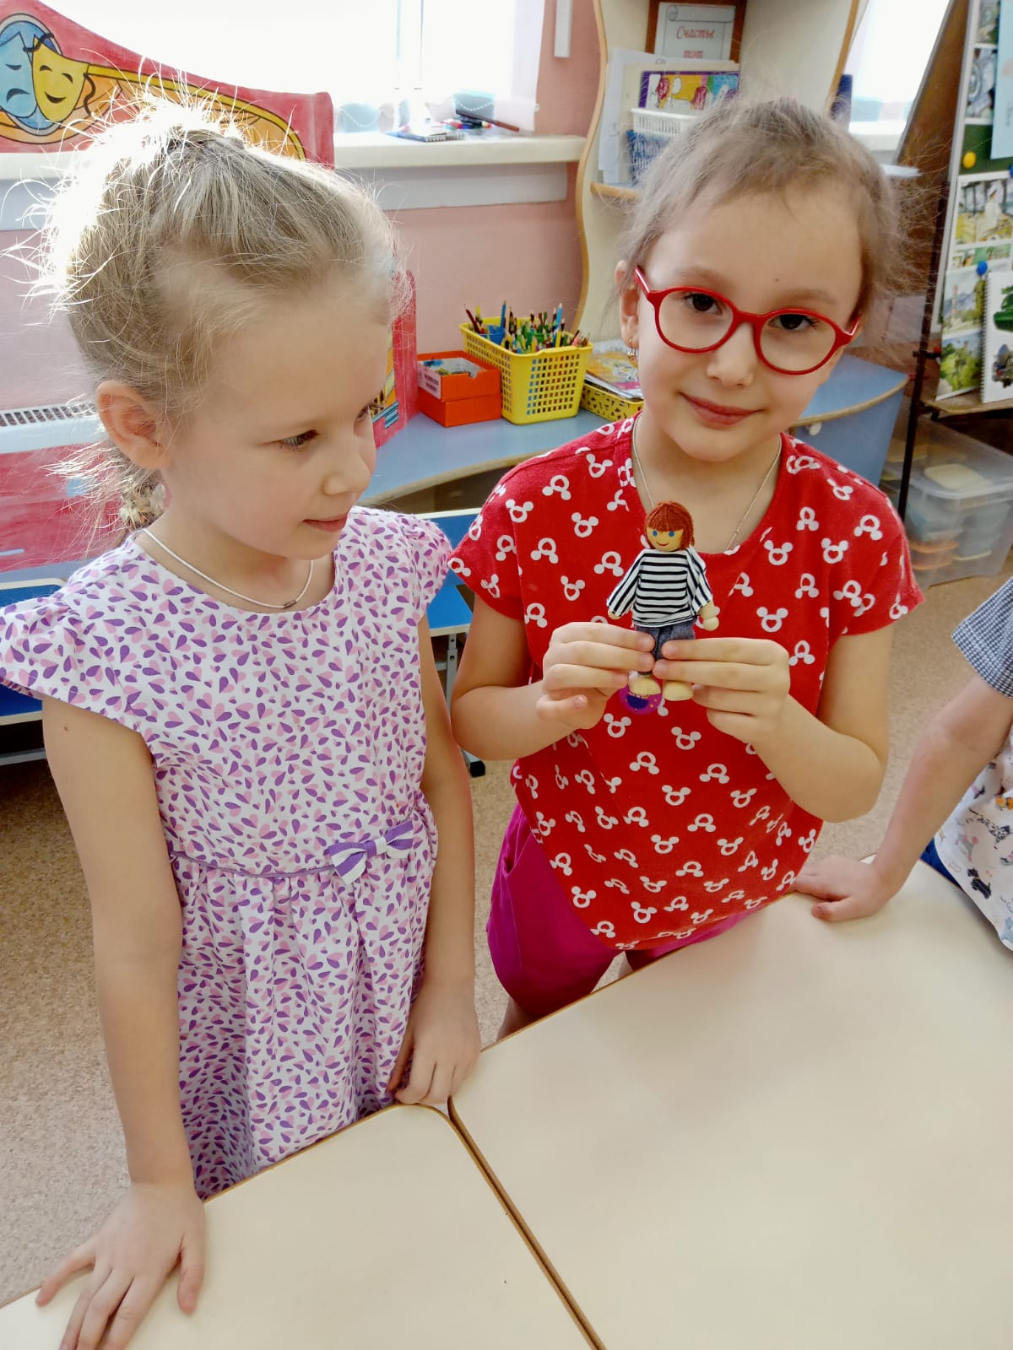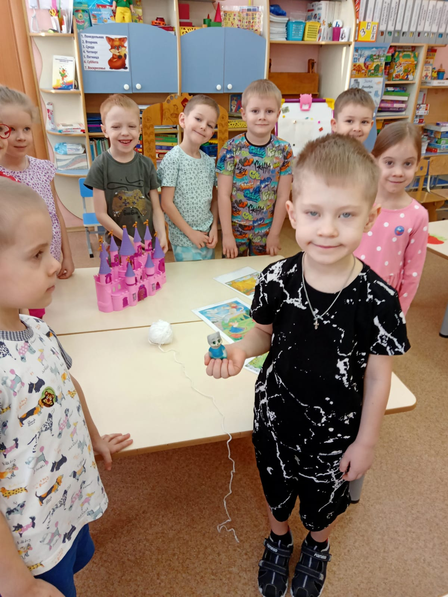

Ребята, здесь у теремка, мы можем отдохнуть и поиграть.
Терем - терем – теремок! (дети изображают теремок, стоя на одной ножке))
Он не низок, не высок! (присели, поднялись на носочки)
Наверху петух сидит, «кукареку» он кричит! (машут руками)
Ребята, волшебный клубок снова зовет нас в путь. Куда же он нас привел? Смотрите, стоит сундук. Сундучок мы открываем, название сказки исправляем.

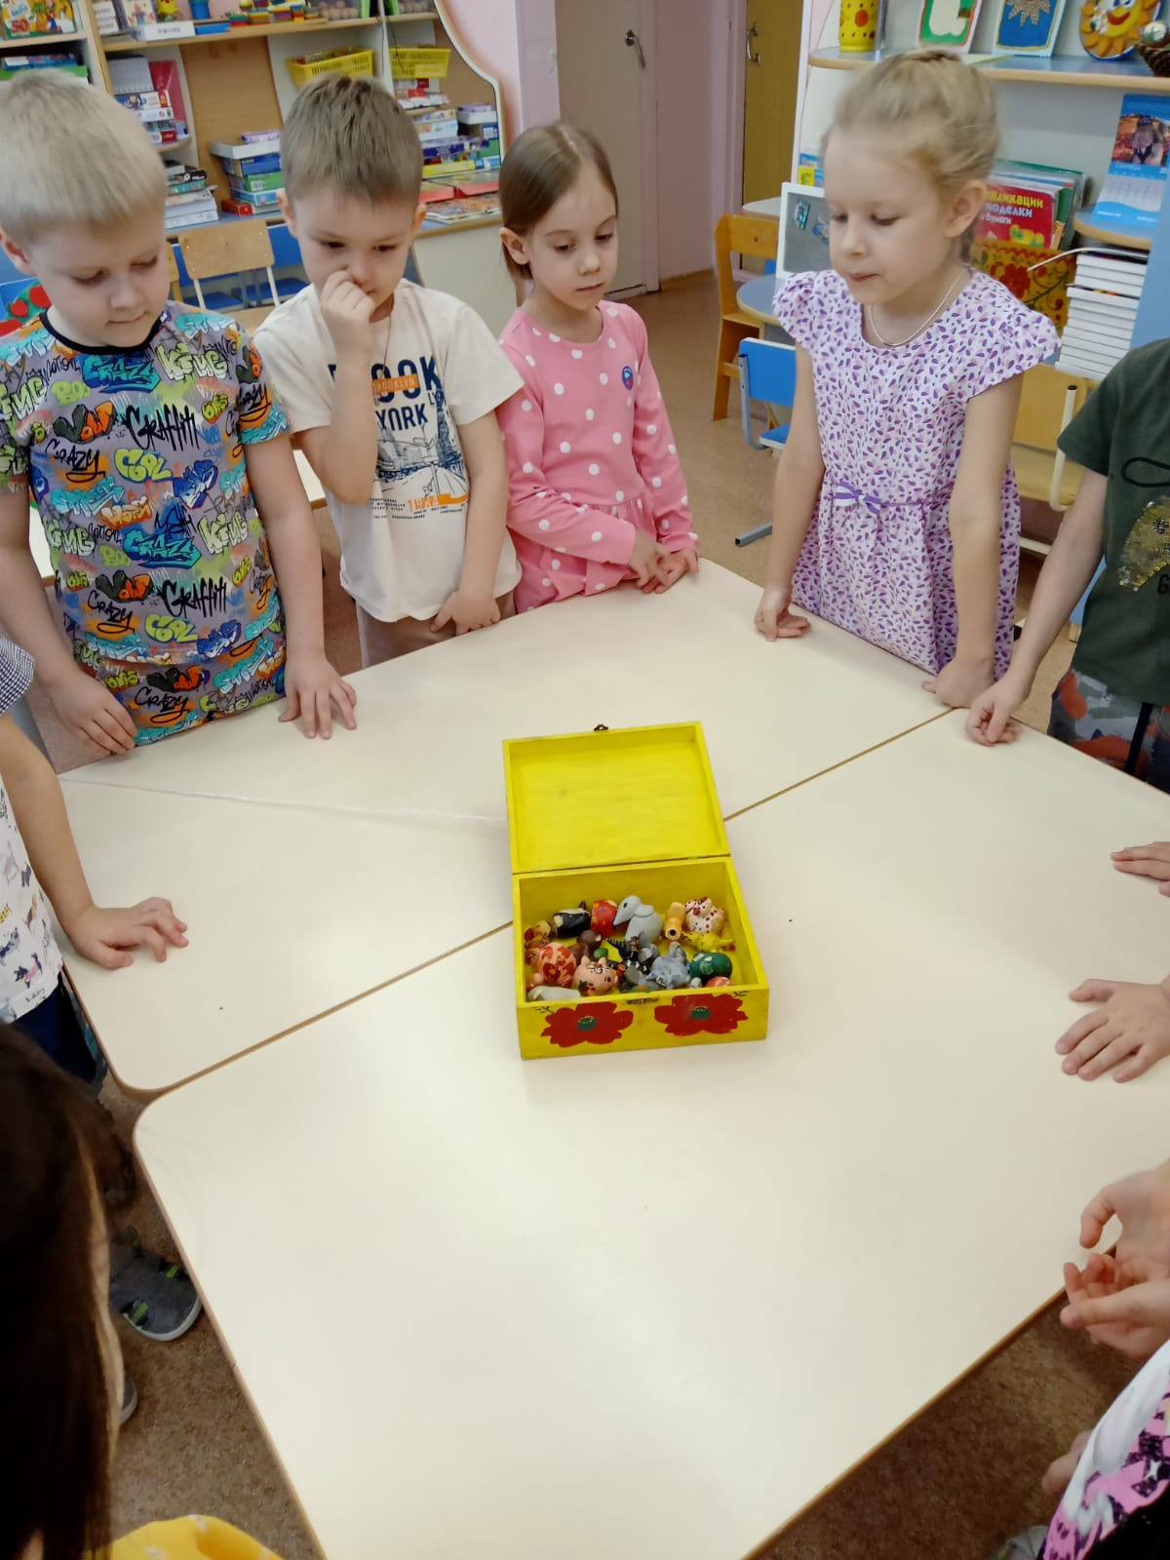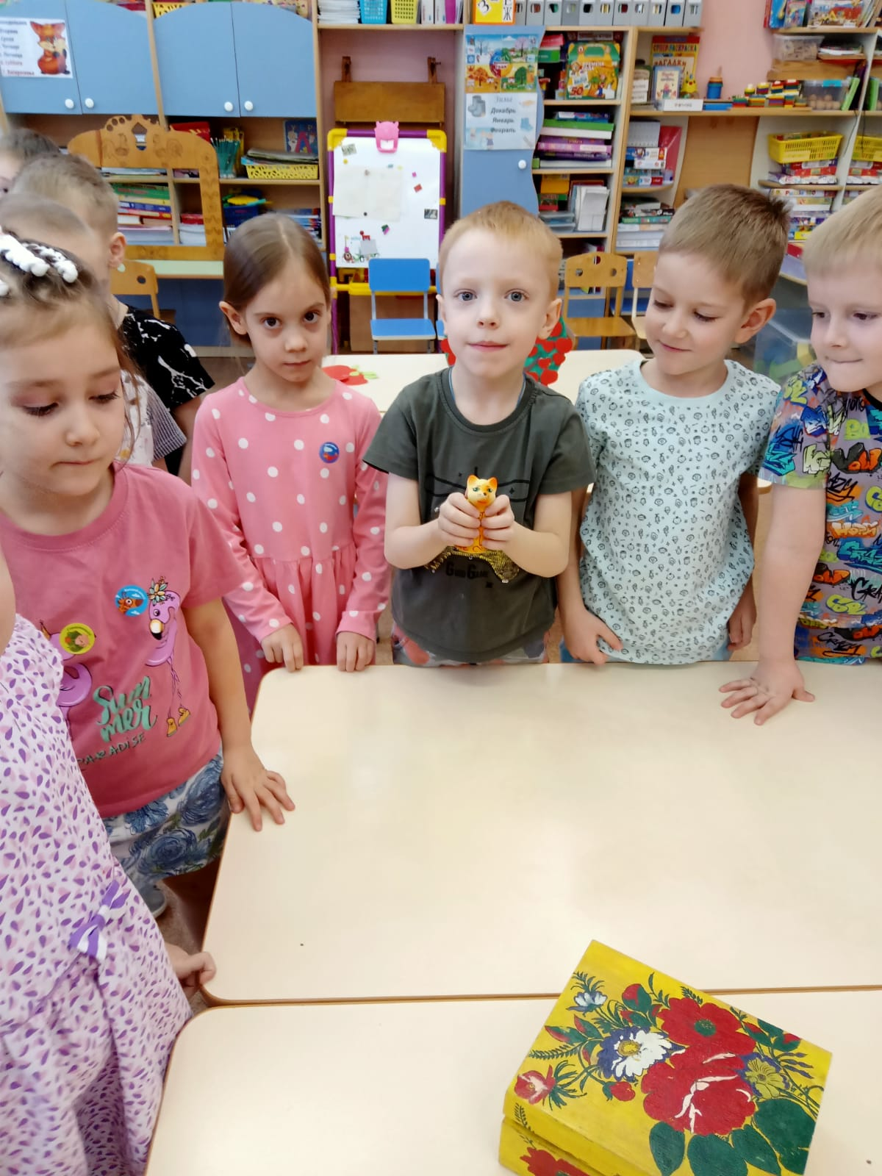

3 задание «Исправь ошибку»
Дети должны найти ошибку в названии сказки и сказать правильный ответ.
- «Гуси-голуби»,
- «Волк и семеро поросят»,
- «По собачьему велению»,
- «Три волка»,
- «Сестрица Настенька и братец Васенька»,
- «Петушок и бобовая семечка»
- 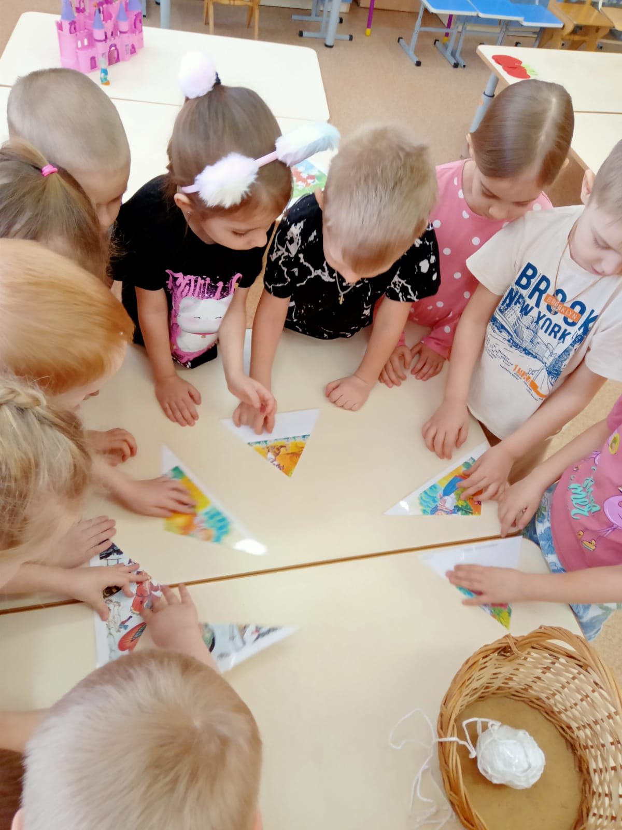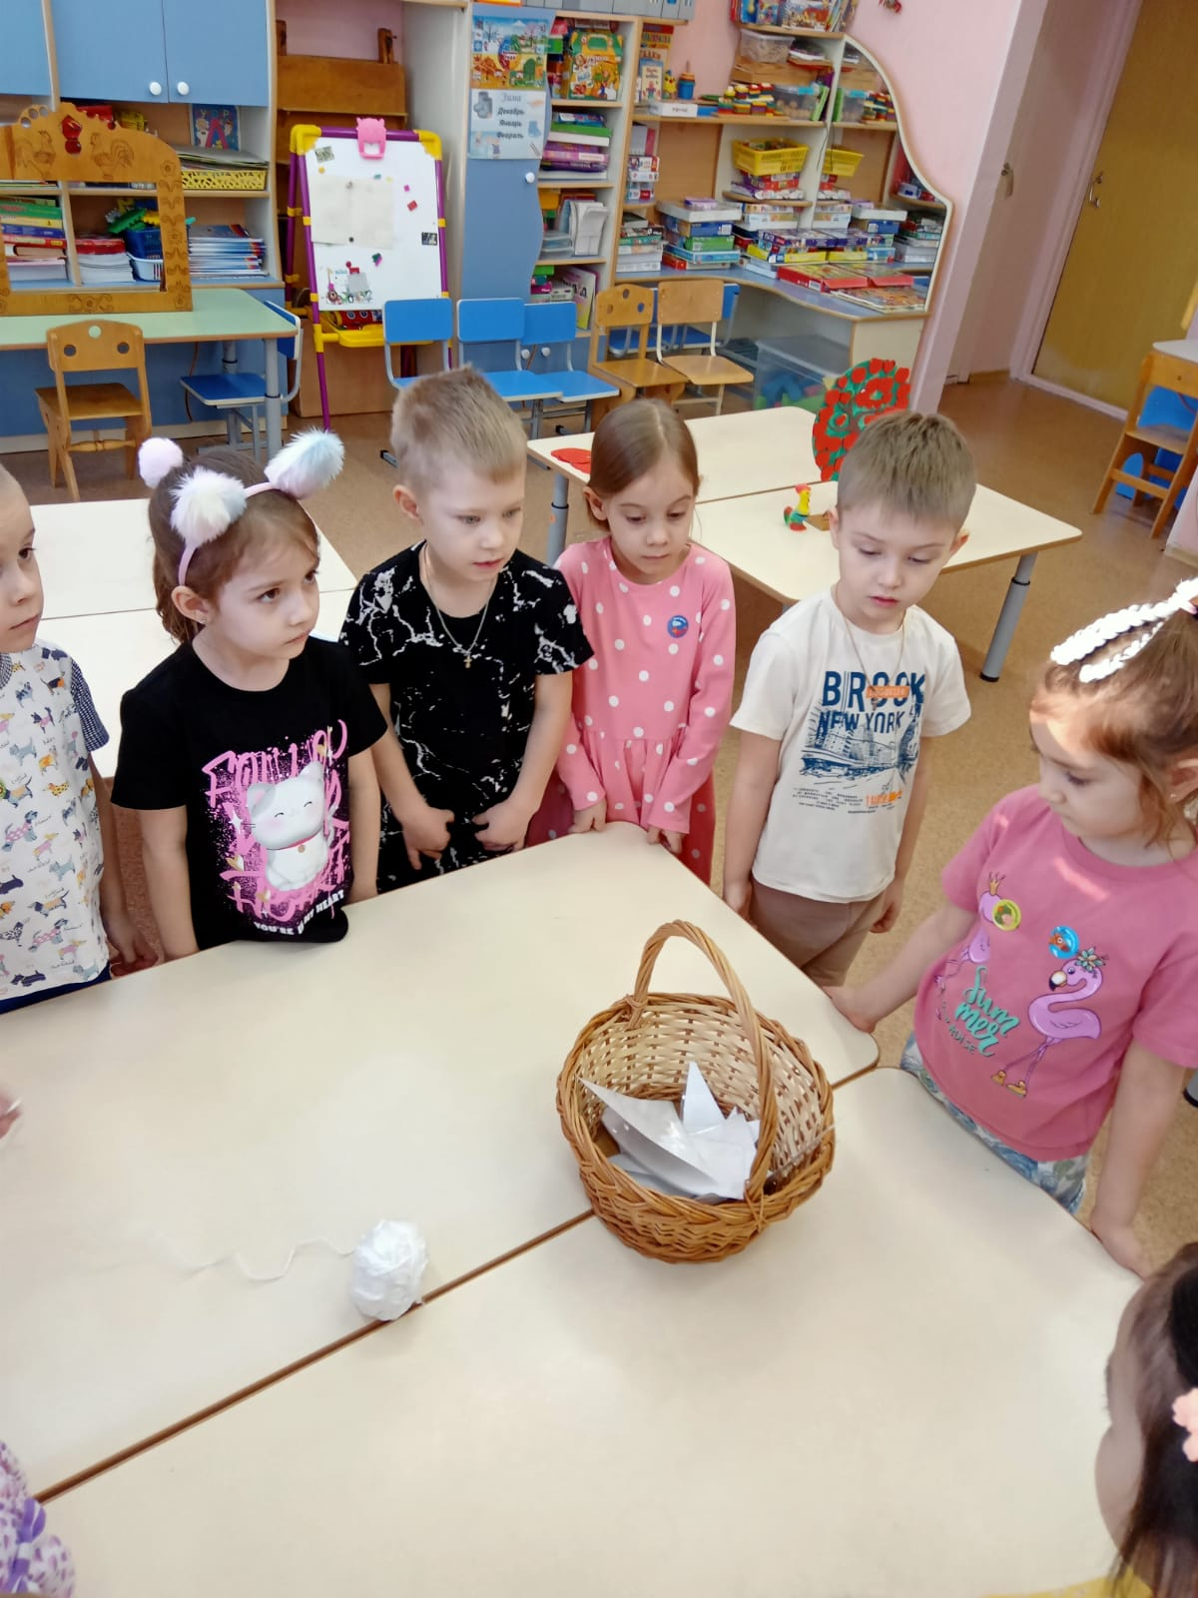Волшебному клубочку не лежится на месте. Привел он нас к корзинке, как вы думаете, кто ее потерял? (ответы детей) Что же в корзинке? Надо пазлы нам собрать, чтобы Машеньке корзинку отдать!

4 задание «Собери картинку» (Ребята собирают пазлы) Молодцы, ребята! Помогли Машеньки найти.
А клубок наш дальше побежал. Смотрите, какая красивая книга! И предлагает она нам с вами побыть немного сказочниками и вспомнить самые интересные сказочные выражения!
- Сказка ложь …
- И я там был, мед…
- Скоро сказка сказывается…
- Жили-были…
- Доброе слово лечит, а…
- Вот и сказочке конец…
Ребята, вы отлично справились со всеми заданиями! После каждого задания, вы нашли сказочного героя. Но что делать дальше?
Звучит аудио обращение книги:
Вы, ребята, молодцы!
Все игрушки вы нашли,
Теперь вы с ними подружитесь,
Сказку детям покажите!
После каждого выполненного задания участники квест-игры получали в награду героя из сказки «Жихарка». Все герои сказки были собраны, и волшебная книга в аудио обращении похвалила детей и предложила поиграть в сказку.

В заключении ребята показывают театр игрушек «Жихарка»
